Министерство науки и высшего образования Российской Федерации

Пензенский государственный университет

Кафедра «Системы автоматизированного проектирования»

**ОТЧЁТ**

По лабораторной работе №2

По дисциплине: «Программирование»

На тему: «Указатели и динамическая память»

Выполнили:

Студенты группы 23ВА1

Бедин З.Р.

Буйдин К.Е.

Якунин В.А.

Принял:

Евсеева Ю. И

Гудков А.А.

***Пенза 2024***

**Цель работы:** Изучить основы работы с указателями в языке С++.

**Задание**

|  |  |
| --- | --- |
| Номер варианта | Протокол |
| 2 | UDP |

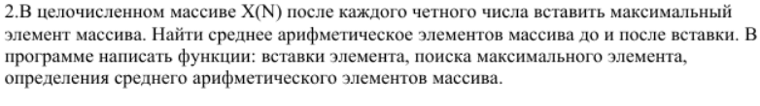

**Листинг №1**

#include <iostream>

using namespace std;

// Функция для вставки элемента после каждого четного числа

void insertMaxElement(int*& array, int& size, int &max)

{

int newSize = size;

for (int i = 0; i < size; i++)

{

if (array[i] % 2 ==

{

// Увеличиваем размер массива

newSize++;

// Выделяем память под новый массив

int* newArray = new int[newSize];

int index = 0;

// Копируем элементы до текущего элемента

for (int j = 0; j <= i; j++)

{

newArray[index] = array[j];

index++;

}

// Вставляем максимальный элемент

newArray[index] = max;

index++;

// Копируем оставшиеся элементы

for (int j = i + 1; j < size; j++)

{

newArray[index] = array[j];

index++;

}

delete[] array;

array = newArray;

size = newSize;

i++; // Пропускаем вставленный элемент

}

}

}

// Функция для поиска максимального элемента

int findMaxElement(int* array, int size) {

int max = array[0];

for (int i = 1; i < size; i++) {

if (array[i] > max) {

max = array[i];

}

}

return max;

}

// Функция для определения среднего арифметического элементов массива

float calculateAverage(int* array, int size) {

float sum = 0;

for (int i = 0; i < size; i++) {

sum += array[i];

}

return sum / size;

}

int main()

{

setlocale(LC_ALL, "Russian");

int size;

cout << "Введите размер массива: ";

cin >> size;

int* array = new int[size];

for (int i = 0; i < size; i++)

{

cout << "Введите " << i + 1 << "-ый элемент массива:";

cin >> array[i];

}

cout << "Массив до вставки:\n";

for (int i = 0; i < size; i++)

{

cout << array[i] << endl;

}

cout << endl;

float averageBefore = calculateAverage(array, size);

cout << "Среднее массива до вставки: " << averageBefore << endl;

int max = findMaxElement(array, size);

insertMaxElement(array, size, max);

cout << "==============" << endl;

cout << "Массив после вставки:\n";

for (int i = 0; i < size; i++)

{

cout << array[i] << endl;

}

cout << endl;

float averageAfter = calculateAverage(array, size);

cout << "Среднее массива после вставки: " << averageAfter << endl;

return 0;

}

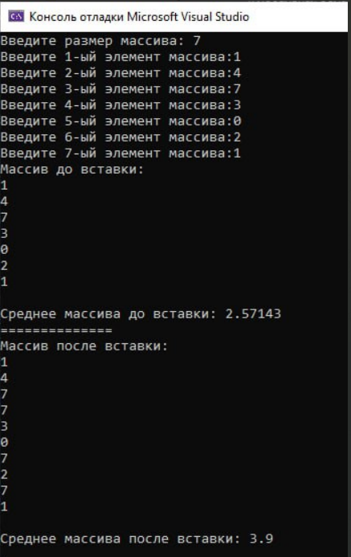

**Вывод:** Сегодня на лабораторной работе мы освоили работу с указателями и динамической памятью. Цель работы достигнута.